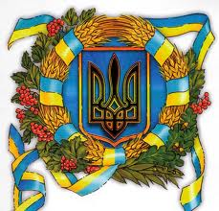
22 січня - День Соборності та Свободи України
День соборності України — свято України, що відзначається щороку 22 січня в день проголошення Акту возз'єднання Української Народної Республіки й Західноукраїнської Народної Республіки, що відбулося в 1919 році.
22 січня 1919 р. у Києві на Софійській площі відбулися урочисті збори, на яких був проголошений Акт Злуки (об’єднання) українських земель, засвідчений Універсалом про об’єднання УНР і ЗУНР в єдину Велику Україну.
День Соборності – це нагадування про те, що сила нашої держави – в єдності українських земель. 21 січня 1990 року живий ланцюг утворений сотнями тисяч людей з'єднав Київ та Львів на пам'ять про цю подію. Офіційно- 400 тисяч, неофіційно - до 4 мільйонів наших співгромадян.
День Соборності – це нагадування для всіх українців про те, що сила нашої держави – в єдності українських земель, а сила народу в єдності людей. І особливо тепер нам слід про це пам’ятати!!!
22 січня 2014 року в нашій БЗШ № 17 відбулося символічне єднання учнів всіх класів в рамках всеукраїнської соціальної акції до Дня Соборності. Учні утворили ланцюг з 1-го по 4-ий поверхи, Після з’єднання ланцюга всі виконали Державний гімн України.
Голова прес-клубу Аталасюк Анастасія
